
XX
MIĘDZYNARODOWA
I OGÓLNOPOLSKA
KONFERENCJA ONOMASTYCZNA

KRAKÓW
2016

FORMULARZ II:
FORMA ODPŁATNOŚCI, REZERWACJA NOCLEGÓW I WYŻYWIENIA (zgłoszenie do 30.06.2016)

Imię i nazwisko
Reprezentowana uczelnia, instytucja naukowa, wydział, jednostka
Adres korespondencyjny
Telefon
Adres e-mail
Uwagi

OPŁATA KONFERENCYJNA
Opłata konferencyjna dla uczestników wynosi: 400 zł, dla studentów
i doktorantów 300 zł. Opłata obejmuje koszty udziału w konferencji, uroczystej kolacji oraz przygotowania i publikacji pokonferencyjnej. Opłatę należy uiścić do 30.04.2016.
Dane do wpłaty: Instytut Języka Polskiego PAN al. Mickiewicza 31, 31-120 Kraków
Bank Gospodarstwa Krajowego oddział w Krakowie, nr konta: PL 25 1130 1150 0012 1267 3820 0001 z dopiskiem: Uczestnictwo w XX MiOKO

UWAGA!
W wypadku rezygnacji z uczestnictwa w konferencji, opłata konferencyjna nie podlega zwrotowi.

REZERWACJA POSIŁKÓW I NOCLEGÓW

Opłata konferencyjna nie obejmuje kosztów noclegów i wyżywienia.
Rezerwacja noclegów
Rezerwujemy dla Państwa noclegi w Domu Gościnnym Uniwersytetu Jagiellońskiego „Przegorzały”, w pokojach jedno-, dwu- i trzyosobowych.

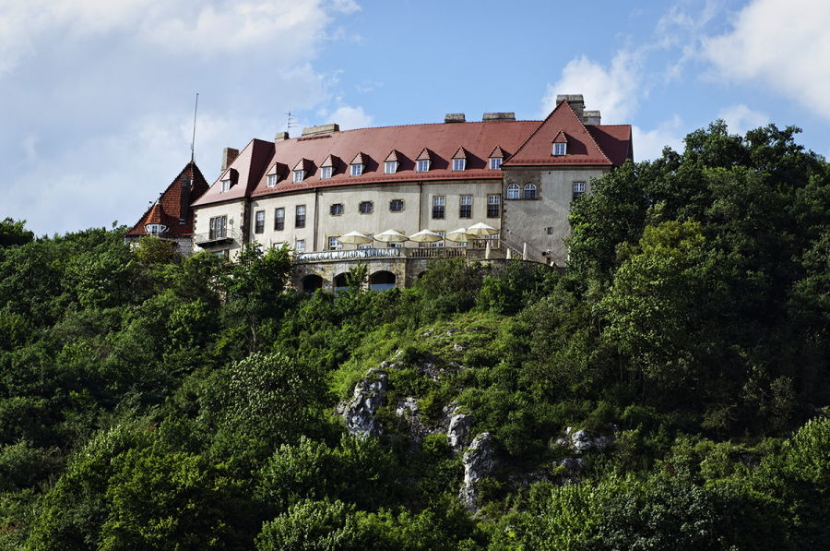
Dom Gościnny "Przegorzały" UJ znajduje się pięć kilometrów od centrum Krakowa, siedem kilometrów od portu lotniczego w Balicach i trzy kilometry od autostrady A-4, którą możemy się przemieszczać w kierunku Wieliczki, Wadowic, Bochni, Zakopanego, na Śląsk i we wszystkie strony Polski. Położony na wzgórzu w urokliwym zakątku Lasu Wolskiego jest doskonałym miejscem pracy, rekreacji i wypoczynku.
http://www.dg.uj.edu.pl/przegorzaly/o-nas

W cenę pokoju nie są wliczone śniadania.

Rodzaj pokoju | Cena
Jednoosobowy z łazienką  - podwójne łóżko  - pojedyncze łóżko | 160 zł  150 zł
Dwuosobowy z łazienką | 180 zł
Trzyosobowy z łazienką | 210 zł
Studio - czteroosobowe (2 pokoje ze wspólną łazienką) | 240 zł
Apartament w Baszcie (3-pokoje, kuchnia, łazienka, wc)  - jednoosobowy  - dwuosobowy  - trzyosobowy  - czteroosobowy | 350 zł  400 zł  450 zł  500 zł

Nocleg 20.09.2016 / 21.09. (wtorek/środa) | TAK* | NIE
Nocleg 21.09.2016 / 22.09. (środa/czwartek) | TAK | NIE
Nocleg 22. 09.2016 / 23.09. (czwartek/piątek) | TAK | NIE

* Niepotrzebne skreślić
Rezerwacja posiłków
Posiłki można wykupić w restauracji znajdującej się w budynku Domu Gościnnego. Ceny śniadań wynoszą około 20 zł, obiadów około 27 zł, kolacji około 27 zł.
20.09.2016 (wtorek) | kolacja | TAK * | NIE
21.09.2016. (środa) | śniadanie | TAK | NIE
 | obiad | TAK | NIE
 | kolacja | TAK | NIE
22.09.2016 (czwartek) | śniadanie | TAK | NIE
 | obiad | TAK | NIE
 | uroczysta kolacja
23.09.2016 (piątek) | śniadanie | TAK | NIE
 | obiad | TAK | NIE
 | kolacja | TAK | NIE

* Niepotrzebne skreślić

DANE DO FAKTURY VAT
(Uwaga: faktura może być wystawiona tylko na instytucję lub osobę, która dokonała wpłaty na konto IJP PAN)
Deklaracja dotycząca faktury VAT
Proszę wystawić fakturę VAT | TAK* | NIE

* Niepotrzebne skreślić

Nazwa instytucji, na którą ma być wystawiona faktura

Adres (z kodem pocztowym)
NIP
Adres, na który należy przesłać fakturę

KONTAKT
XX MiOKO
strona www: xxmioko.ijp-pan.krakow.pl
adres e-mail: xxmioko@ijp-pan.krakow.pl

Instytut Języka Polskiego PAN
al. Mickiewicza 31
31-120 Kraków
tel. +48 (12) 632-56-92 wew. 345, 314

Przewodnicząca Komitetu Organizacyjnego:
prof. dr hab. Barbara Czopek-Kopciuch

Sekretarze:
prof. nadzw. dr hab. Małgorzata Magda-Czekaj
malgorzata.magda@ijp-pan.krakow.pl
mgr Paweł Dudek
paweldudek2@interia.pl

